

PRÀCTICA 1:
GENERADOR DE SOROL PSEUDOALEAORI (2)

Sergi Carol Bosch i Enric Lenard Uró

Grau en Enginyeria de Sistemes TIC
Processament Digital del Senyal
Curs 2014-15, Grup 10, G11 de pràctiques

Realització de la pràctica: 24/09/2014
Lliurament del treball: 30/09/2014

Memòria de la Pràctica 1
5 Spetrum of the noise
Tasca 6
En aquest apartat ens disposarem a comprovar les diferencies de so i d’espectre que es poden obtenir al variar la freqüència de mostreig (Fm) del senyal x3.
Per tal de visualitzar aquestes diferencies hem utilitzat unes Fm de 1KHz i 20KHz.
En el primer cas (Fm=1KHz) hem obtingut un soroll greu. Tal i com es pot observar en la figura de l’espectre obtenim menys línies que amb la resta, ja que la seva freqüència és més baixa, motiu pel qual el seu soroll és més greu.
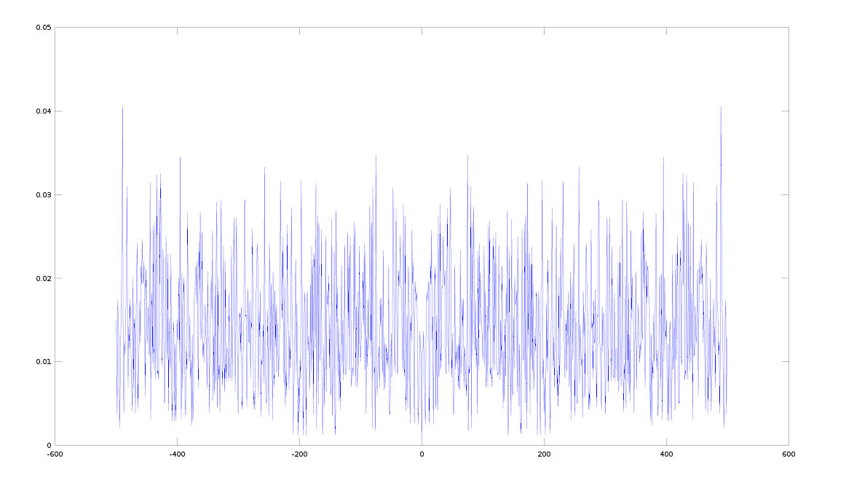
En canvi, en el segon cas (Fm=20KHz), obtenim un soroll més agut, ja que els mostreigs per període augmenten
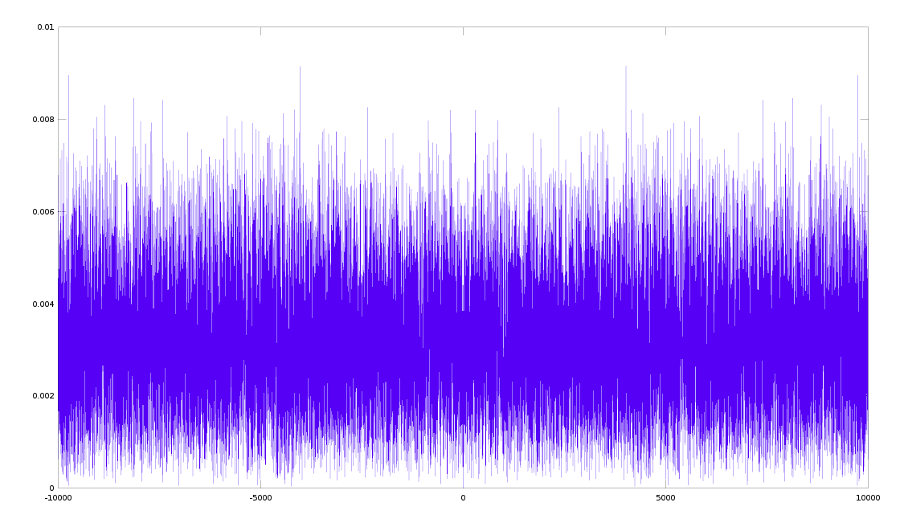
Per tant, arribem a la conclusió que a mesura que augmentem la freqüència de mostreig el soroll que obtenim es més agut, ja que processem més informació i obtenim més punts, fent que l’ample de banda cada cop sigui més gran.

6 Advanced activity
Tasca 7
Finalment en aquest apartat comparem l’espectre i el so de la senyal x3 amb una altre senyal x4, que és un sample & hold de la senyal anterior.

Si comparem els seus espectre a una Fm de 20KHz, on x4 ens quadruplica els valors de x3, obtenim les següents gràfiques.
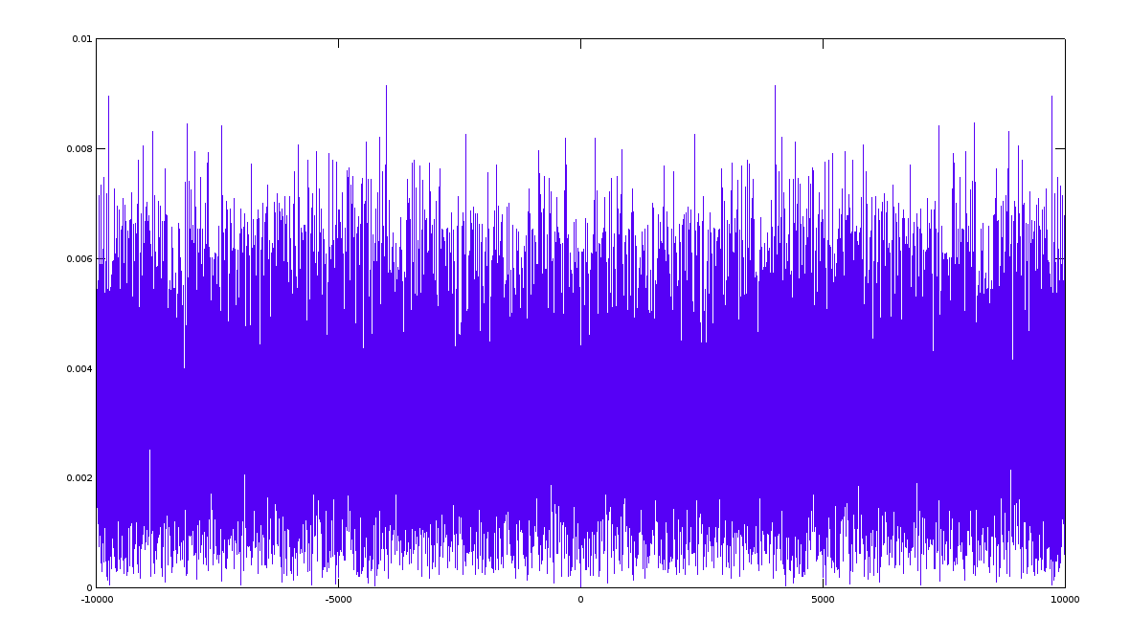
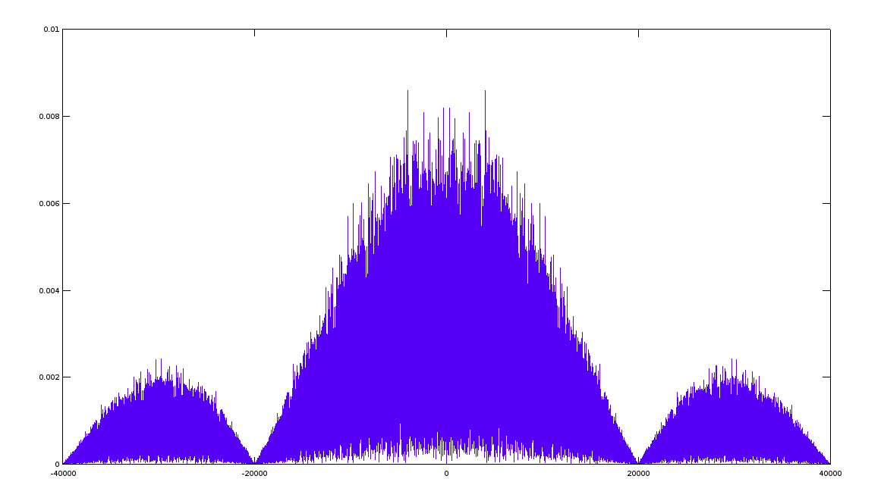
Per múltiples de la Fm no sentirem cap so degut a que a l’espectre tindrem zeros, com es pot observa a la imatge superior.
Per altra banda x3 també és més curt perquè la freqüència es talla a la meitat i els sons a freqüències fora del rang de 20/20K Hz no són audibles.

